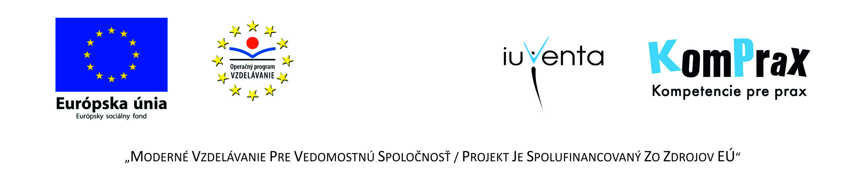
Školský klub detí pri ZŠ Lovinobaňa, OZ Margarétka Lovinobaňa v spolupráci s IUVENTOU
pripravuje v mesiaci máj 2014 pre deti ŠKD
„Tvorivé dielne v ŠKD“.
Deti budú mať možnosť vyskúšať rôzne techniky výroby dekoračných predmetov .
- Výroba smaltovaných príveskov
- Obrazy vyrobené voskom na špeciálnom papieri
- Servítková technika na rôzne materiály
- Dekorovanie textilu- batikovanie atď.

Deti sa môžu prihlásiť u vychovávateľky ŠKD Zlatici Kubišovej.

